**MÓDULO 1**

**CAPÍTULO 6**

**AULA 1, DIREITOS AUTORAIS**

Não pode pegar todas as imagens do google por direitos autorais

Va em imagens, ferramentas, direitos de uso, creative communs.

**AULA 2, FORMATOS DE IMAGEM**

Jpeg e o formato mais leve

Png permite transparência

**AULA 3, FORMATOS DE IMAGEM**

Use o Gimp, imagem.redimencionar.tab.redimencionar-arquivo.exportar.qualidade.exportar.

Imagens leves são muito importantes para tonar um site mais leve

**AULA4, TAG IMG**

ctrl + espaço

Src local da imagem

Alt identificação da imagem caso ela n carregue

**AULA5- ICON DE FAVORITOS**

Digitar link:favicon em head

Para criar ícones

Acesse os sites

* Favicon.ico
* Favicon.io
* Icon archive

Para colocar emogi

pegue o codigo do emogi e adicione &#x e o código do emogi.

Site: emogipedia

**CAPÍTULO 7**

# AULA01- HIERARQUIA E TÍTULOS

Tag h1 para títulos

As tags vao de h1 ate h6

Se você escrever lorem no code ele excrevera um texto aleatório

**CAPÍTULO 08**

**AULA01- SEMÂNTICA DO HTML5**

O significado e ficou mais importante q forma

A forma que antes era do html4, no html5 ficou por parte do css3.

Tag para endereço- address

**AULA2- NEGRITO E ITÁLICO**

Tag para negrito- b e Strong

Tag para itálico- i e EM

Comando para adicionar código a uma frase já escrita- ctrl+shift+p

**AULA03- FORMATAÇÕES ADICIONAIS**

Marca texto- mark

Para usar css- style

Texto grande- big(obsoleto).

Texo pequeno- small

texto deletado- del

texto inserido- ins

sobrescrito- sup

subscrito- sub

**AULA04- CITAÇÕES E CÓDIGOS**

fonte mono espaçada- code

para adicionar comentários- <!—blablabala --> ou aperte crlt+;

para ter mais espaço na linha- tab

para ter menos espaço- shift+tab

para mostrar exatamente como está no código- pre

citação Simples- q

citação completa- blockquote cite=””

Abreviações- abbr

Ordem da escrita- bdo (ltr)- da esquerda pra direita ou seja normal e (rtl)-da direita para esquerda ou seja invertido

**CAPÍTULO 9**

**AULA01- LISTAS OL UL**

Lista ordenada- OL

Tipos de ol:

* 1
* A
* a
* I
* i

Cada item da lista vai com a tag – LI

Para decidir onde ela vai começar use a tag- Start

Para as não ordenadas use a tag- UL

Com a tag LI para os itens dentro da lista

TIPOS DE UL:

* disc
* circle
* square

**AULA02-LISTAS MISTAS E DE DEFINIÇÃO**

Uma lista pode ficar dentro de outra

Lista de definições- dl

* Termo- dd
* Definição- dt

**CAPÍTULO 10**

**AULA01- LINKS E ÂNCORAS**

Otimização para mecanismos de Busca- SEO

Tag para link- A

href- serve para colocar o link

target- serve para como a página vai abrir

_blanck- nova guia

_self- mesma guia

_top- vai fechar a pagina e abrir a nova

_parent- similar ao top

rel=”external”

**AULA02- LINKS INTERNOS**

Rel=”next”- (Próxima)ajuda a página a se situar

Rel=”prev”(anterior) mesma coisa

../- comando para voltar uma pasta

**AULA03- LINKS PARA DOWNLOADS**

Ctrl+f- pesquisar alguma coisa num site do chrome

Type=”application/pdf”

**AULA04- DESAFIOS PROPOSTOS**

D005

D006

**CAPÍTULO 11**

# AULA01- IMAGENS DINÂMICAS

Usando o gimp para criar imagens

Celular= 300x300 80 resolution

Tablet= 700x700 80 R

Pc e tv= 1000x1000 80R

**Aula02- Imagens que se adptam sozinhas**

Tag- Picture

Img

Source:media-type

Max-width

Image/png

Seguir hierarquia das imagens

**Aula03- colocando áudio no seu site**

Áudios licenciados – youtube, clicar na conta, youtube estúdio, biblioteca de áudio

Tag para áudio- áudio-> parâmetros: controls, autoplay, preload, loop

obs: no preload tem load que carrega a musica toda antes da pagina abrir, metadata que baixa as informações do aúdio antes de entrar no site, e o nome que não carrega nada.

Tag áudio com source dentro do comando- nomedoaudio/mpeg para mp3

**Aula04- Formatos de vídeo para seu site**

App handbreack

Formato web- vimio youtube 730 30p

Mp4

M4v

Webm

**Aula05- Vídeos com hospedagem própria**

Tag vídeo- vídeo

Controls

Width

Poster

Autoplay

Loop

dentro de vídeo- source src

**Aula06- Vídeos em hospedagem externa**

Código do youtube

<iframe width="" height=”” src=" " title=" " frameborder="0" allow="accelerometer; autoplay; clipboard-write; encrypted-media; gyroscope; picture-in-picture" allowfullscreen>

Acesse Vimeo

**Capítulo 12**

**Aula01- Estilos Css inline**

O estilo inline e quando usamos style dentro de uma linha de código separado como h1 ou p.

Fundo-Background-color: ;

Cor de fonte- Color: ;

Fonte- font-family: ;

Texto justificado- Text-align: justify;

Tamanho da fonte- font-size: ;

sublinhar- text-decoration: underline;

alinhar- text-align: qual direção;

**Aula02- Estilos Css internos**

Vai ser feito no head

Tag- style

Você indica o código que quer aplicar e muda

Exemplo:

<style>

P{

Color: red;

}

</style>

Aula03- Estilos Css externos

Ctrl+click- para criar o arrquivo desejado

Coloque o comando- c

Digite em head- link:css

Faça as configurações em um arquivo.css

Você pode usar os 3 estilos css juntos

Hierarquia de estilos css:

* Inline
* Interno
* Externo

**Fim do módulo 😊**

**Módulo 02**

**Capítulo 13**

**Aula01- Psicologia das Cores**

O uso das cores em um site pode afetar muito em como o cliente vai ver, e se sentir então a escolha delas e muito importante

**Aula02- Cores Com Css3**

Modelos:

1. Por nomes
2. Pelo modelo Haxadecimal

* 0 1 2 3 4 5 6 7 8 9 A B C D E F
* EX: #0000ff 🡪 00(nada de vermelho) 00(nada de verde) ff(máximo de azul)🡪 Cor Azul

1. Modelo RGB

* De 0 á 255.
* EX: RGB( 0, 0, 255)🡪 0(nada de vermelho) 0(nada de verde) 255( máximo de azul)🡪 Cor azul

1. HSL: (H: Matriz S: Saturação: L: Luminosidade)

* H: de 0 a 240
* SL:De 0 á 100%.
* EX: Hsl(240,50%,100%)🡪 Cor azul

**Aula03- Harmonia de cores**

Círculo Cromático

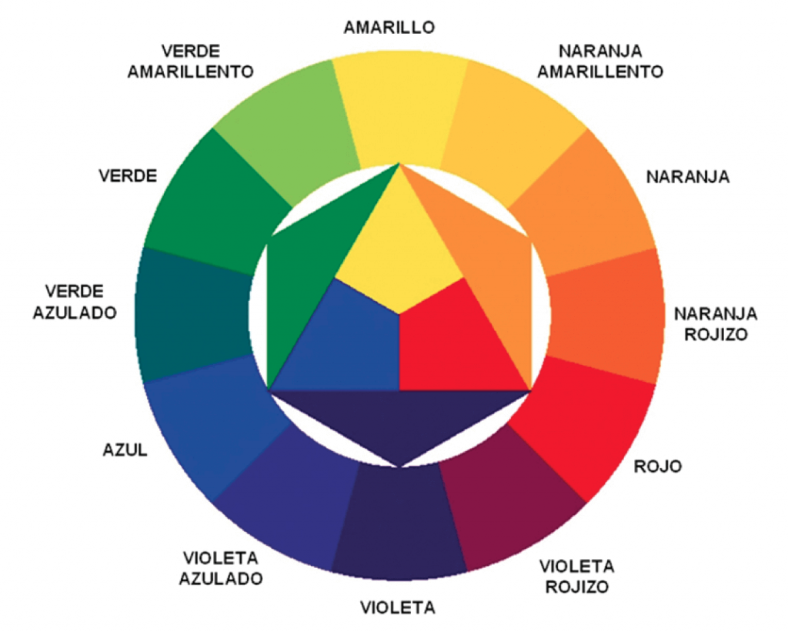

Cores Primárias: Amarelo, Vermelho e Azul.

Cores Secundarias: Verde, Laranja e Violeta.

Cores Terciárias: Amarelo-esverdeado, Azul—Esverdeado, Azul-arroxeado, Vermelho-arroxeado, Vermelho-alaranjado, Amarelo-alaranjado.

Tirando as cores preto e branco, seu site pode ter de 3 á 5 cores no máximo de maneira harmônica.

cor primaria tirada da logo do cliente

Cores complementares:

cores que tem maior contraste em relação a outra

Pegue o círculo cromático e trace uma linha oposta

Cores análogas:

Cores que não tem contraste tão grande entre elas

Escolha uma cor e as cores vizinhas serão suas cores análogas

Cores Análogas e uma complementar

Análogas relacionadas: Duas cores principais, pule uma cor e pegue a outra.

Cores intercaladas: escolha uma cor, pule uma e escolha a outra, pule mais uma e escolha a outra

Cores triádicas: escolha uma cor, pule três, escolha uma , pule mais três e escolha outra

Cores em quadrado: Escolha uma, pule duas, escolha outra, faça isso quatro vezes

Cores tetrádicas: escolha uma cor, ache a cor complementar, escolha outra e ache a cor complementar e você terá uma paleta de quatro cores.

Monocromia

**Aula04- Como criar degradê**

Degrade: background-image: linear-gradiente(to right-para direita, to left- para esquerda, to bottom- para baixo, to top- para cima, 45deg ou -45deg, circle, cor1 porcentagem%, cor2 porcentagem%;

EX: body {

Background-image: linear-gradiente(45deg, white 30%, blue 70%);

}

**Aula05- criando um exemplo real**

Fixar qualquer fundo

background-attachment: fixed;

*{}- é usado para aplicar comandos globais no css que vai funcionar para todo o arquivo

background-color: white;

    border-radius: 10px;

    width: 600px;

    padding: 10px;

    margin: auto;

    box-shadow: 10px 10px 10px black;

box-shadow: Andar para o Lado Andar para baixo espalhar cor;

 text-shadow: 1px 1px 2px #F29A2E;

**Capítulo 14**

**Aula01- Primeiros passos em tipografia**

Antigamente os livros eram feitos e copiados a mão

Johsnnes Gutenberg inventou a prensa mecânica de tipos moveis no século 15.

Tipografia- tipos de escrita

**Aula02- Anatomia do tipo**

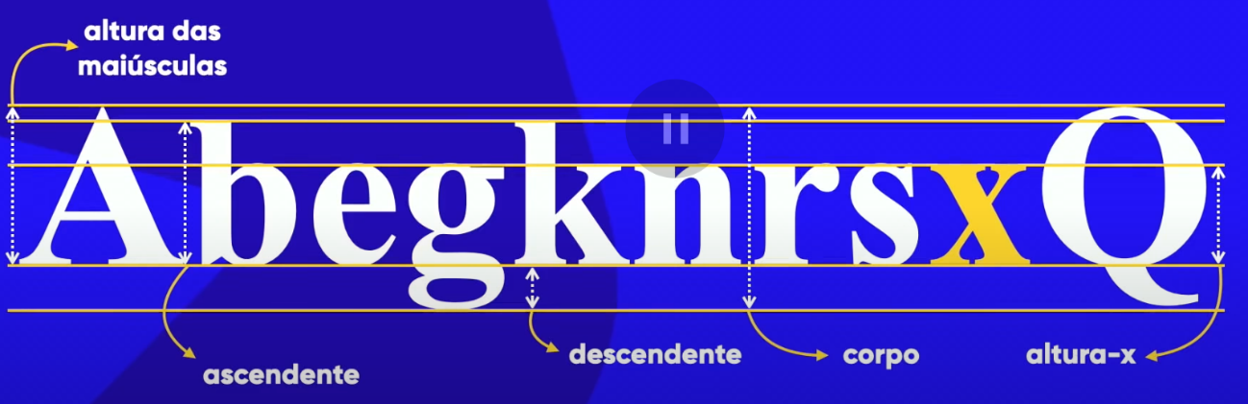

Geométricos



Inconscientemente a serifa vai atrair o cérebro as letras, facilitando a leitura

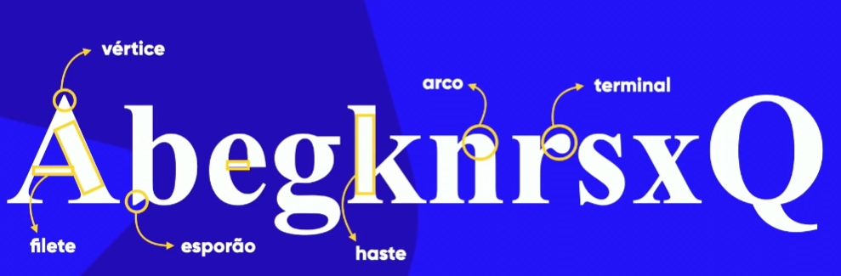

Corporais

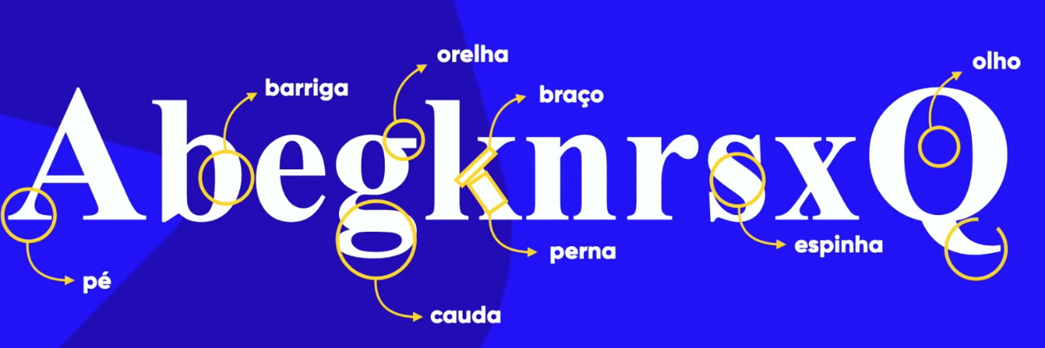

Glifos: ´uma letra com determinada característica

O conjunto de todos os grifos do alfabeto forma uma fonte

Existem conjuntos de glifos para a mesma família chamada de família tipográfica

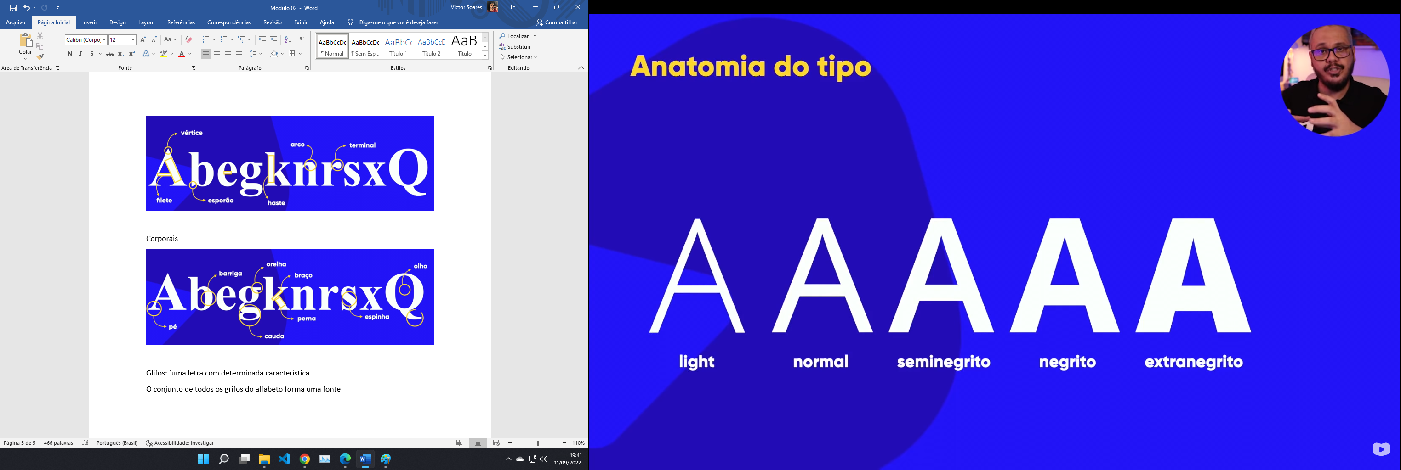

Sans-serif: sem serifas

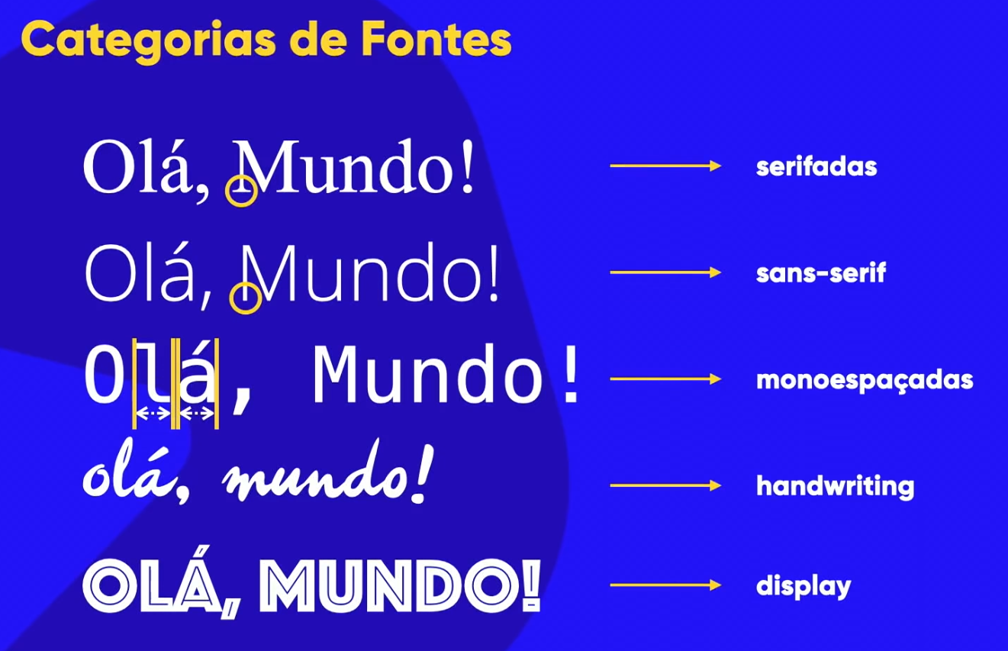

**Aula03- Famílias de fonte com CSS**

Fontes que todos os dispositivos vão ter:

* Sans-serif
* Serif
* Monospace

**Aula04- Tamanho de fonte e suas medidas**

Medidas absolutas:

* Cm: Centímetro
* Mm: Milímetro
* In: Polegada
* Px: Pixel
* Pt: Ponta
* Pc: Paica

Medidas Relativas:

* Em: Tamanho atual da fonte
* Ex: Altura atual de uma fonte
* Rem: Relativo ao root
* Vw: largura da sua view port,
* Vh: altura da sua view port
* %: Porcentagem

Em fontes use só **pt** e **em**

Geralmente a fonte padrão do navegador é de 16px

16px = 1em

**Aula05- Peso, estilo e shorthand font**

Como trabalhar com o peso da fonte

Tag- font-weight: ;

Medidas usadas:

* Lighter
* Normal
* Bold
* Bolder

Ou pesos numéricos que vão de 100 á 900

Font-style: italic; - itálico

Text-decoration: underline; - sumblinhado

Shorthand font:

1. Font-style
2. Font-weight
3. Font-size
4. Font-family

EX: font: italic bolder 3em ‘Work Sans’, sans-serif;

Aula06- Usando Google Fonts

Abra o site:

<https://fonts.google.com/>

**Aula07- Usando fontes externas baixadas**

Use o comando

@font-face {

            font-family: 'Love Story';

            src: url(fontes/love\ story\ ttf.ttf) format('truetype');

        }

Tipos de formato

Opentype(otf)

Truetype(ttf)

Embedded-opentype

Truetype-att(apple advanced typography)

Svg

Aula08- Capturando fontes usadas em um site

Extensão do chrome- font ninja

Aula09- detectando fontes dentro de imagens

<https://www.whatfontis.com/>

Aula10-Alinhamento de textos com CSS

Comando: text-align: ; alinhamento de texto

Text-indent = um afastamento no inicio come se fosse um parágrafo

Capítulo 15

Aula01- Usando id e class

Html Css

Id #

Class .

Id é usado em um elemento isolado do html, enquanto o class pode ser usado para várias classes parecidas.

Aula02- As diferenças entre id e class

Segure alt e você conseguirá apagar em várias linhas.

De o nome de suas classes e ids com semântica e não pela forma.

Use a tga span para alterar palavras dentro do parágrafo sem pular linha

Da pra colocar mais de um seletor em uma tag

Id sobrepõe class

Ex:

<h1 id=”principal” class=”avançado”>

<h1 class=”avançado destaque”>

Aula03- Pseudo-Classes em Css

Height: altura

Width: largura

Border: 1 px solid clack;

Display: inline-block; = tudo na mesma linha

Pseudoclasse- relacionado ao estado do seletor

div:hover{

            background-color: red;

        }

Quando passar o mouse na div ela ficará vermelha.

 div > p{ display: none;}

digitando isso no css, você esta dizendo para isolar a tag p que está >( dentro) da div

display: none; = oque tiver escrito não aparecerá

comandos hover:

display: none; para esconder

display: block; para aparecer ao passar por algum nome

outras pseudo-classes

* hover: interação ao passar o mouse
* :before
* :after
* visited: ao clicar num link muda a cor
* active:
* checked
* empty
* focus.

 div > p{

            display: none;

        }

        div:hover > p {

            display: block;

            color: white;

            background-color: red;

        }

        .especial::before{

            content: '>>';

            font-weight: bold;

        }

        .especial::after{

            content: '<<';

            font-weight: bold;

        }

        div:hover{

            color: red;

        }

Resumo:

# id

. class

: pseudo-class

:: pseudo-elemnt

> children

**CAPÍTULO 16**

# AULA01E02- MODELO DE CAIXAS NA PRÁTICA PARTE 01

User-agent = seu navegador fez as configurações

Existem modelos box-level

E modelos inline-level

Todov modelo box-level

Margin

Border

Padding

Área

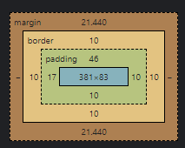

# AULA03- BOXMODEL PARTE 2

Para botar uma caixa no meio use o margin: auto;

Entre a margem e a borda tem o outline

Ex outline-width: 5px;

Para mudar a propriedade das tags use o comando display

Display:block para box-level

Display-inline para inline-level

h1 {

    background-color: lightgray;

    height: 83px;

    width: 381px;

    border-width: 10px;

    border-style: solid;

    border-color: darkslategray;

    /* shandhand de border

        border: width style color; */

    padding-top: 46px;

    padding-right: 10px;

    padding-bottom: 10px;

    padding-left: 17px;

    /* shandhand de padding

        padding: top right bottom left; (sempre siga a ordem, se todas forem iguais basta  colocar só uma vez, ao colocar dois valores, o top e o bottom ficaram com o primeiro, o right e o left ficam com o segundo.) */

    margin-top: 10px;

    margin-right: 10px;

    margin-bottom: 20px;

    margin-left: 10px;

    /* shandhand de margin

        margin: top right bottom left; */

    outline-width: 5px;

    outline-style: dashed;

    outline-color: aqua;

      /* shandhand de outline

        outline: width style color;   */

        }

# AULA04- GROUPING TAGS EM HTML5

Header- cabeçalho

Main- corpo

Footer- rodapé

Section

Article

Aside

## AULA05- SOMBRAS

Box-shadow: para direita para esquerda embaçamento cor; 🡪 borda pra fora

Box-shadow: insert para direita para esquerda embaçamento cor; 🡪 borda pra dentro

text-shadow

## AULA06- BORDAS CURVADAS EM CSS

Border-radius:

Como fazer uma bola no css

div#bola{

            height: 100px;

            width: 100px;

            background-color: white;

            margin: 10px;

            border-radius: 50%;

        }

# AULA07- BORDAS DECORADAS

h1 {

            border: 20px solid black;

            padding: 10px;

            border-image-source: url('borda.png');

            border-image-slice: 26;

            border-image-repeat: repeat;

            /* shorthand

                border-image: source slice repeat

                    ex: border-image: url('borda.png') 26 repeat;  */

        }

Faça a imagem no gimp

**CAPÍTULO 17**

**AULA03- PLANEJANDO A ESTRUTURA DO SEU SITE**

Use algum site de estruturas para ter alguma ideia do que fazer.

Ex: <https://wireframepro.mockflow.com/>

MockFlow

**AULA07- VARIAVEIS EM CSS**

Crie variáveis dentro no comando

:root {

--cor0: #2fa886;

}

Todas as variáveis css começam com dois –

H1{

Color: var(--cor0);

}

**AULA08- RESPONSIVIDADE PARA SITES**

É quando um site se adapta com dispositivos diferentes

Com fundos:

Heater{

Background-color: White;

Width: 800px;

}

Com imagens:

No html:

Ex:

<picture>

            <source media="(max-width: 600px)" srcset="../imagens/irina-pequena.jpg">

            <img src="../imagens/irina-grande.jpg" alt="irina-grande">

        </picture>

No CSS:

img{

            width: 100%;

        }

Quando se usa > no css e procurando uma tag especifica por exemplo

Main > section > p

Ele vai procurar qualquer p qua esteja dentro de section

Main > p

Ele vai procurar todos os p dentro de main, mas n vai usar os dentro de section

Main p

Vai usar todos os p que estiverem dentro de main independente de estarem em outra tag

Margem negativa expande pra fora

## AULA12- TORNANDO UM VIDEO RESPONSIVO

Envelope a tag iframe em uma div

div.video {

    background-color: var(--cor5);

    margin: 0px -20px 30px -20px;

    padding: 20px;

    position: relative;

    padding-bottom: 56.7%;

}

div.video > iframe {

    position: absolute;

    top: 5%;

    left: 6%;

    width: 90%;

    height: 90%;

}

## FIM DO MÓDULO 2

**MÓDULO3**

**AULA01- O QUE É GITHUB?**

Git- repositório local

Github- repositório remoto

**AULA02- INSTALANDO GIT E GITHUB NO PC**

**AULA03- CRIANDO UMA CONTA ENO GITHUB**

**AULA04- PRIMEIRO REPOSITÓRIO GITHUB**